

**TRABAJO PRÁCTICO NRO. 3:**

**REQUERIMIENTOS ÁGILES - USER STORIES Y ESTIMACIONES**

Cátedra: Ingenieria de Software

Curso: 4K2

Docentes:

* Meles, Judith
* Massano, Cecilia
* Boiero, Gerardo

Alumnos:

* Diaz, Nahuel - 65144
* Madrid, Roberto - 79557
* Micheletti, Martin - 70120
* Montuori, Pietro - 79064
* Piemonte, Juan Pablo - 75950
* Quinteros, Manuel - 79558

Grupo: 4

Fecha de entrega: 24/08/2021

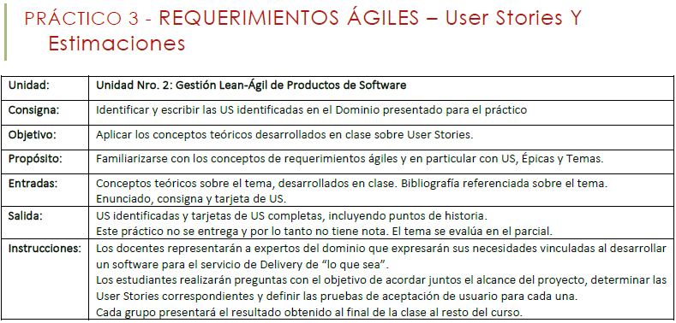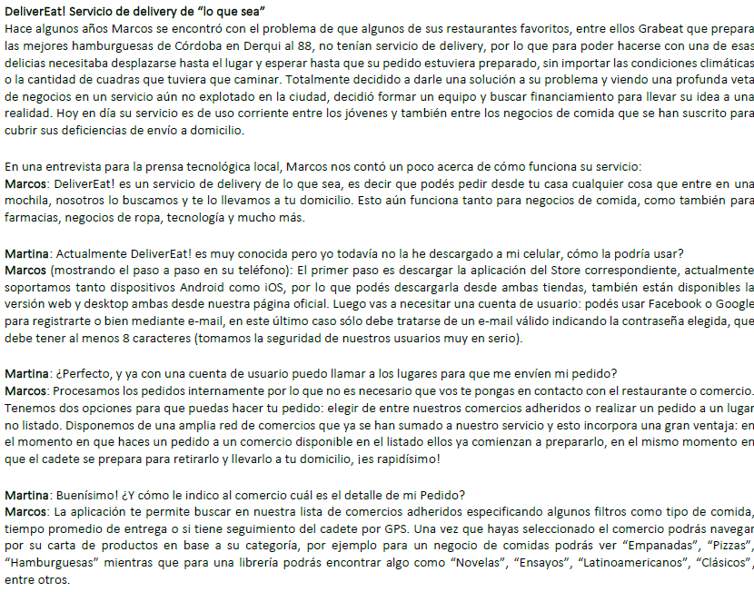

**DESARROLLO**

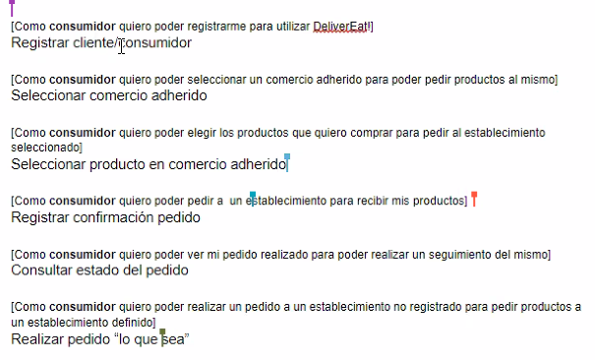

Roles

* Cadete
* Consumidor
* Negocio

Listado de stories:

* Registrar usuario con facebook
* Registrar usuario con gmail
* Buscar comercios
* Buscar productos por categorías
* Agregar productos al carrito
* Modificar productos de carritos
* Eliminar productos de carrito
* Registrar confirmación pedido

MVP:

Consumidor

* Gestionar usuario (ABM + Log)
* Gestionar comercios (ABM)
* Gestionar productos (ABM)
* Gestionar carrito (Agregar Productos - Quitar Productos)
* Registrar confirmación de pedido de lo que sea xd (Transacción + Pago)

Alcance del MVP: El MVP debe permitir que un usuario pueda seleccionar productos de un comercio y elegirlos para realizar un pedido.

Justificación del MVP: Creemos que el MVP debe contener esas funcionalidades o U.S. debido a que son las acciones principales para darle sentido al sistema en cuestión. Es fundamental tener una gestión de usuarios que permita registrarse y loguearse, tanto para usuarios Consumidores como para usuarios Comercio. Luego es importante que la gestión de productos sea eficiente, tanto para que un Consumidor busque sus productos, como para que un Comercio pueda armar su catálogo que permita que se le registren pedidos. Finalmente, la gestión del carrito de compras es menester para efectuar la transacción principal que le da el mayor valor al sistema: realizar pedidos.

Elegir la canónica, escribir una completa y estimarla ⇒ Canónica: ¿Loguearse?

es un 3 (2,3,5)

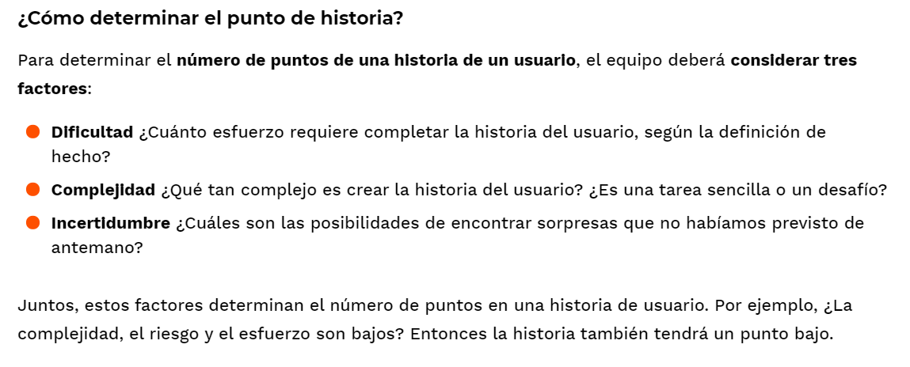

| **Registrar producto de un Comercio**  Como Comercio quiero registrar un producto en la aplicación para que pueda ser seleccionado y pedido por los clientes.  Criterios de Aceptación:   * Se puede ingresar un nombre y apellido de hasta 50 caracteres. * No se puede registrar dos veces el mismo producto. * Se debe registrar un precio unitario al producto. * Se debe poder registrar un producto sin importar si ya existe para otro comercio. * Se debe registrar detalle con descripción del producto | **1** |
| --- | --- |
| * Probar registrar un producto sin precio(falla) * Probar registrar un producto sin nombre (falla) * Probar registrar un producto sin estar registrado en la aplicacion (falla) * Probar registrar un producto con nombre y precio unitario (pasa) * Probar registrar un producto que existe en otro comercio (pasa) | |